Министерство здравоохранения
и социального развития Российской Федерации
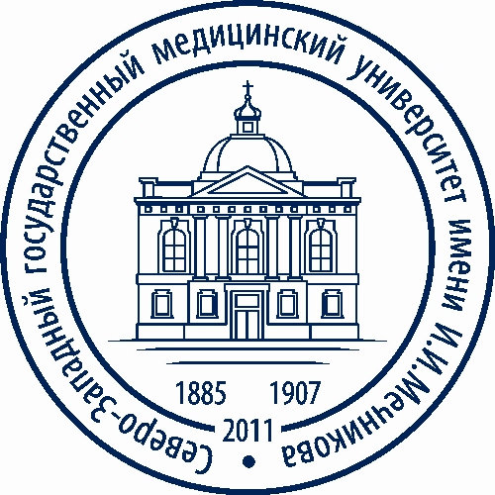

Государственное бюджетное образовательное учреждение высшего профессионального образования "Северо-Западный государственный медицинский университет имени И.И.Мечникова"
(ГБОУ ВПО СЗГМУ им. И.И.Мечникова Минздравсоцразвития России)
Адрес: Санкт-Петербург, 191015, ул.Кирочная, д.41
ОКПО 30625447, ОКАТО 40298564000,
ОГРН 1117847434990, ИНН 7842461679, КПП 784201001
ОКВЭД 80.3; 85.1; 73.10; 75.21
Единая телефонная справочная: (812) 303-50-00,
факс: (812) 303-50-35; www.szgmu.ru
__________________ № _____________________

На № _____________ от _____________________

ХАРАКТЕРИСТИКА–РЕКОМЕНДАЦИЯ
кандидата на получение именного гранта Э.Э. Эйхвальда
аспиранта очной формы (указать год) года обучения
кафедры______________________________________________________
ГБОУ ВПО СЗГМУ им. И.И. Мечникова Минздравсоцразвития России
ФИО

ФИО, год рождения, когда, какой факультет какого вуза окончил.
Последипломная подготовка.
Научная работа.
Цель представляемого исследования.
Является автором и соавтором печатных работ в российских и зарубежных изданиях (в том числе в рецензируемых научных журналах ВАК).
Выступление с докладами и участие в научно-практических мероприятиях.
Являлся ли лауреатом конкурсов.
Проходил ли обучение по каким-либо программам.
Каким иностранным языком владеет кандидат и в каком объеме.
Является ли членом каких-либо научных обществ.
(характеристика-рекомендация должна отражать научно-исследовательскую активность и научно-педагогическую перспективность претендента)

Зав. кафедрой

«___» __________20__ г.

